对此民航的可视化分析以HTML5网页的形式展示出来，利用Echarts插件绘制各种图表。在源代码->可视化界面工程源代码->dataAnalysis路径下打开index.html，可以看到各种详细的数据分析。并且在此页面的最下面加了地图定位的效果，可以显示出用户当前所在经纬度、省市区信息及所在地地图。如下图：

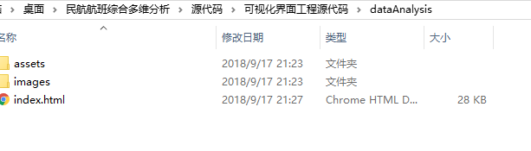

对此民航数据可以采用三种方法对数据进行初步的分析。使用python、Excel函数、sql语句。为了方便起见，采用sql语句的形式。对民航进出港类型统计、民航热门航班号频次前十排行、民航热门出发地频次前十排行、民航热门到达地频次前十排行、民航热门机型频次前十排行、民航热门出发地前二十的词云图、民航所有出发地的词云图、民航计划起飞时间与实际起飞时间相同频次前十排行、民航计划与实际到达时间相同频次前十排行等进行了数据过滤和分析。

首先，将csv文件导入到mysql数据库中，新建数据库名为newsdb,导入成功后为了方便操作将数据表名字改为airport,如下图：



然后计算表中航班号的数目，sql语句为select 航班号,count(\*) as 数目 from airport group by 航班号，如下图：

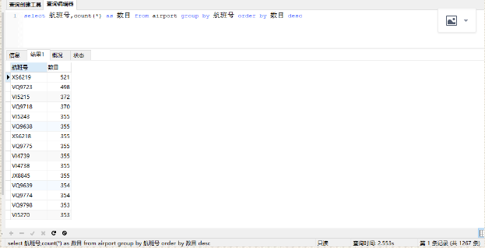

然后计算表中出发地相同的数目，sql语句为select 出发地,count(\*) as 数目 from airport group by 出发地 order by 数目 desc，如下图：

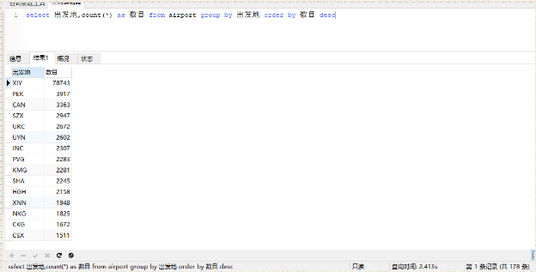

然后计算表中到达地相同的数目，sql语句为select 到达地,count(\*) as 数目 from airport group by 到达地 order by 数目 desc，如下图：

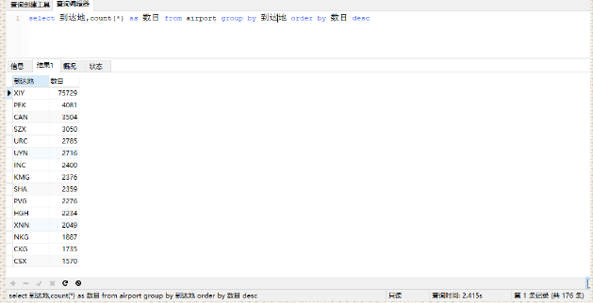

然后计算表中机型相同的数目，sql语句为select 机型,count(\*) as 数目 from airport group by 机型 order by 数目 desc，如下图：

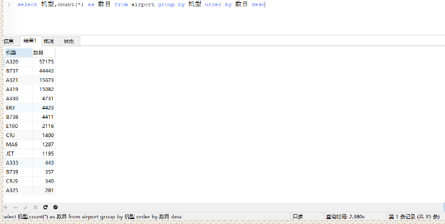

然后计算表中计划起飞时间与实际起飞时间相同的数目，sql语句为select 计划起飞时间,实际起飞时间,count(\*) as 数目 from airport where 计划起飞时间=实际起飞时间 group by 计划起飞时间 order by 数目 desc，如下图：

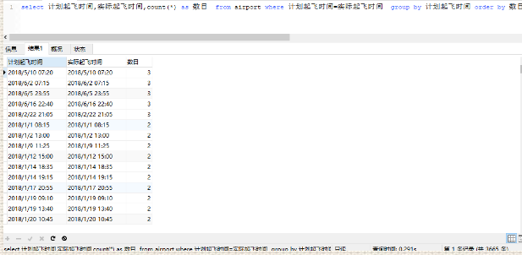

然后计算表中计划到达时间与实际到达时间相同的数目，sql语句为select 计划到达时间,实际到达时间,count(\*) as 数目 from airport where 计划到达时间=实际到达时间 group by 计划到达时间 order by 数目 desc，如下图：

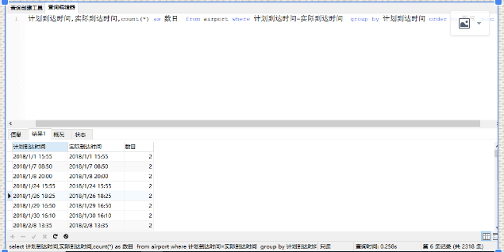

然后计算表中进出港类型数目与比例，sql语句为select 进出港类型,count(\*) as 数目,round(count(\*)/(select count(\*) from airport),4) as 比例 from airport group by 进出港类型 order by 数目 desc，如下图：

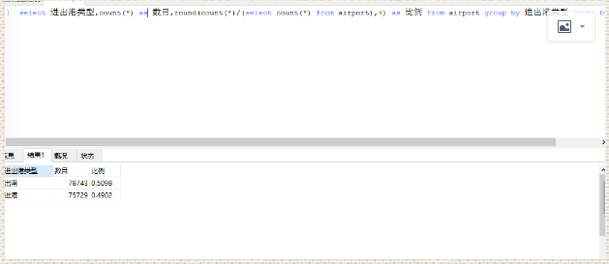

最后，数据库newsdb中总共有以下九个表，如下图：

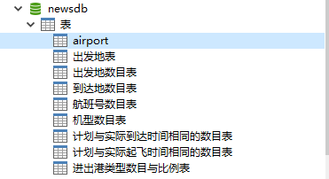

对数据处理的文件在源代码->对数据处理得到的一些文件路径下，有newsdb数据库导出的sql语句、八个从newsdb数据库中数据表导出得到的txt文件、利用python代码生成的出发地词云图--wordcloud.png。如下图：

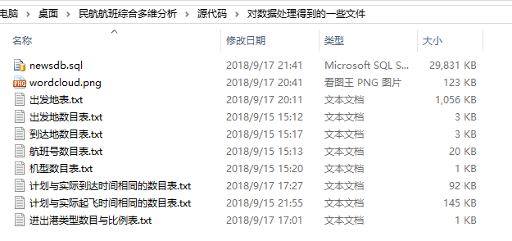

此外，wordcloud.png由源代码->使用python生成出发地词云图源代码路径下的wordcloud3Jieba.py的python代码生成。如下图所示：

